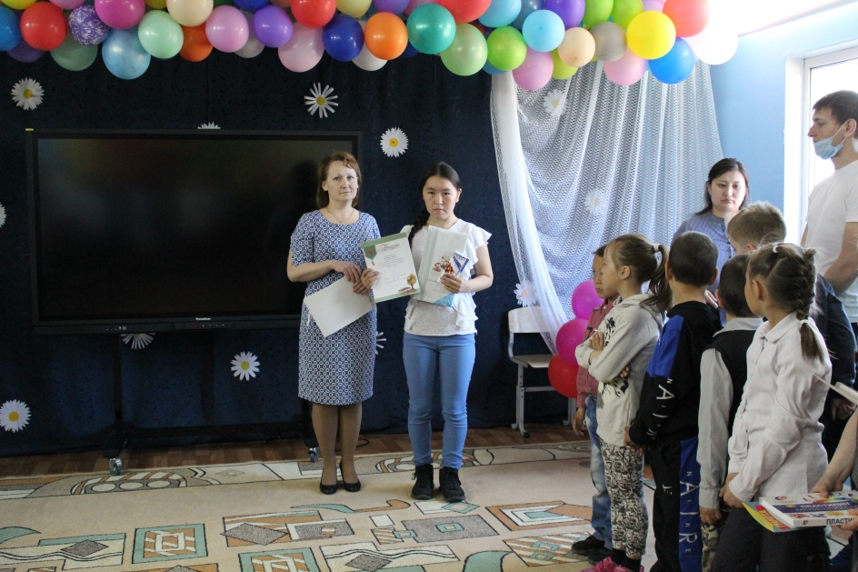
В актовом зале с участием всех классов на торжественном мероприятии, посвященном окончанию учебного года прошло награждение хорошистов и активистов школьных и поселковых мероприятий. Во время мероприятия отличившимся ученикам школы были вручены грамоты и подарки.

